**CO2 Communicatie bericht**

# Energiebeleid

De Nederlandse staat moet de CO2-uitstoot in 2020 met minimaal 25% terugbrengen ten opzichte van 1990. Door deel te nemen aan de CO2 prestatieladder hoopt voestalpine WBN een bijdrage te leveren aan deze doelstelling. Voestalpine WBN is sinds 2012 in het bezit van trede 5 op de CO2 ladder en daardoor op een bewuste manier bezig met het verminderen van de CO2 uitstoot. In december heen wij onze jaarlijkse audit weer gehad. Op wat kleine aanpassingen na zijn we daar goed door heen gekomen. Dit betekend

# Reductiedoelstellingen



# Genomen maatregelen

Vanaf december 2017 is er vanuit de stichting binnen het keten initiatief Nederland CO2 neutraal een nieuwe opzet ingericht. Hierbij is er een voorzitter aangesteld vanuit de stichting. Eind vorig jaar hebben we het project banden op spanning afgerond. Momenteel licht de focus op het inzetten van elektrische auto’s. De vraag die we elkaar stellen is wat zijn de voor en wat zijn de nadelen van het leasen van een elektrische auto, zowel voor de ondernemingen als voor de gebruiker. Met deze verzamelde gegevens hopen we berijders en bestuurders te kunnen overtuigen van de voordelen van het rijden met elektrische auto’s.

# Mogelijkheden voor individuele bijdrage

Inmiddels merken we dat de slimme bandenpomp regelmatig gebruikt wordt.

Hou dit ook vol met zij allen. Het consequent oppompen van je banden kan een brandstofbesparing van tussen de 5% en 10% opleveren. En dat scheelt weer co2 uitstoot.

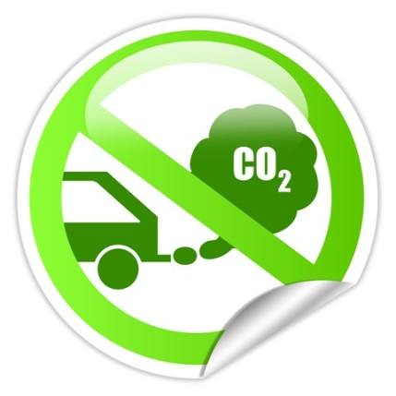

Bij voorbaat dank voor jullie medewerking.

In het kader van de CO2 ladder dienen wij deel te nemen aan een initiatief. WBN neemt deel aan het initiatief.

Ik wil vragen wie het leuk en interessant vind om een keer mee te gaan naar een dergelijk bijeenkomst. Heb je interesse om je iets meer te verdiepen in de gevolgen van CO2 uitstoot en lijkt het je wat, meld je dan bij Richard van Lingen.

# Informatie over huidig energieverbruik.

**CO2 inventarisatie over 2017**

In het overzicht is te zien dat we geen uitstoot meer hebben op elektriciteitsverbruik. Dit komt doordat we in 2017 alleen maar groene stroom verbruikt hebben. Verder zien we dat er in vliegreizen nog steeds geen constante zit. Verder zien we dat het gasverbruik is toegenomen t.o.v. het referentiejaar. Hiervoor zijn 2 redenen te vinden. Door het definitief niet doorgaan van de WKO is er een ketel bijgeplaatst om het pand in de winter goed warm te krijgen. Daarnaast is het vanaf september 2017 noodzakelijk dat de temperatuur in de productiehal constant rond de 20 graden is.

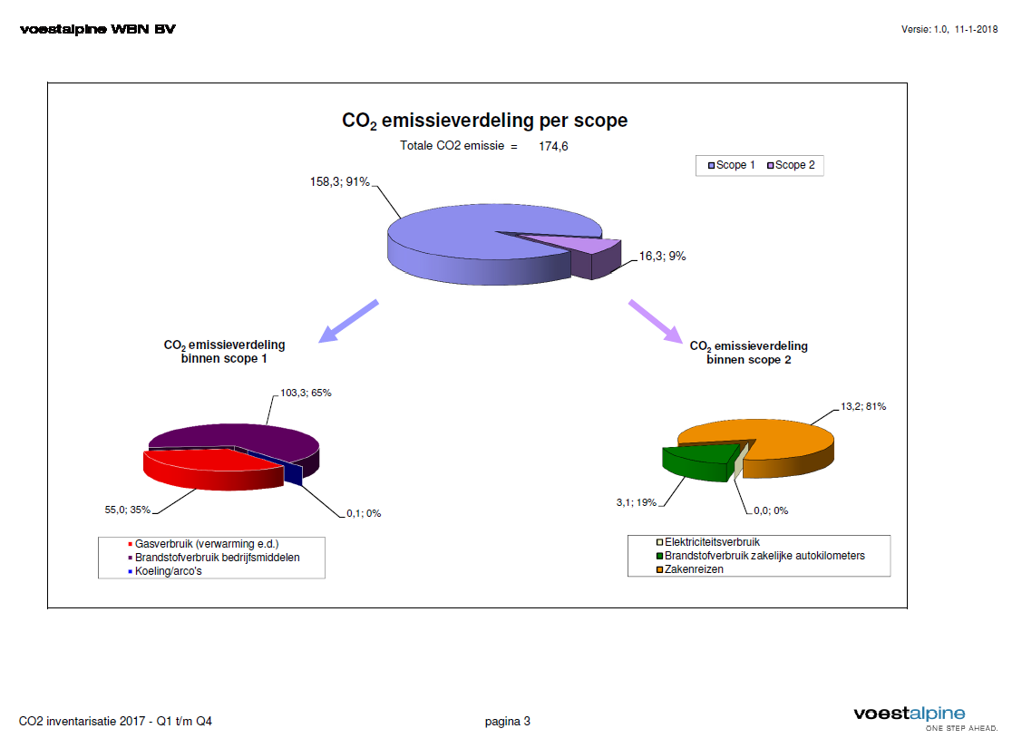

# Trends binnen het bedrijf

